Заочный этап Всероссийского конкурса юных исследователей окружающей среды «Открытия 2030»

Работу выполнил: ученик 8 класса МБОУ «СОШ № 2 п. Переволоцкий»
Лебеденков Даниил Сергеевич
Руководитель: учитель биологии МБОУ «СОШ №2 п. Переволоцкий»
Орлова Ольга Петровна

Проектная работа на тему
«Определение загрязненности воздуха по листьям древесных растений»

п. Переволоцкий
2022 год

Содержание
Введение ……………..……………………………………………………………2
I. Теоретическая часть
1.1. Растительность как объект экологического исследования……………4
1.2. Жизнь растений в условиях поселка…………..………………………..4
1.3. Роль зелёных насаждений в поселке. Санитарно-гигиенические функции……………………………………………………………………………7
II. Практическая часть
2.1. Определение расположения школы в поселке……………………...…12
2.2. Количество автомобилей проезжающих около территории школы.13
2.3.Определение запыленности воздуха………..…………………………13
2.4. Определение содержания свинца в растениях……………..…………..15
2.5. Определение запыленности территории школы………………...…….16
2.6. Определение обеспеченности кислородом школьников растениями пришкольного участка…………………………………………………………..17
Заключение…………………………………………………………………….17
Список используемой литературы………………………….……………….18

Введение
Актуальность
Много говорят о загрязнении воздуха автотранспортом. В последние годы количество автотранспорта заметно увеличилось. Почти в каждой семье есть автомобиль, а то и два, три, это загрязняет воздух вредными выбросами. Ведь, образующиеся оксиды азота, окись углерода, метан и фреоны разрушают озоновый слой, возникает смог и другие негативные последствия.
Наша работа посвящена определению степени загрязнения среды по изменению площади листовой пластинки древесных растений. Исследования заключались в том, что осенью были собраны листья растений в трех местах на школьной территории. Сделаны выводы и даны рекомендации.
Чистая окружающая среда является необходимым условием сохранения и укрепления здоровья людей. Экологическим требованием к расположению образовательных учреждений является достаточная удалённость от предприятий и дорог - основных источников загрязнения воздуха..
Биоиндикация — оценка качества природной среды по состоянию её биоты.Биоиндикация основана на наблюдении за составом и численностью видов-индикаторов.
Растения, окружающие человека, поглощают пыль и шум, увлажняют атмосферу, убивают болезнетворные микроорганизмы, способствуют улучшению здоровья людей. Поэтому важную роль в оздоровлении окружающей среды пришкольной территории выполняют зелёные насаждения, представленные деревьями, кустарниками и цветочно-декоративной растительностью.
Цели проекта:
-исследовать экологические условия территории школы;
-определить качество состояния окружающей среды методом биоиндикации.

Для достижения поставленной цели решены следующие задачи:
1. Изучить состояние проблемы загрязнения воздуха автотранспортом.
2. Определить уровень загрязнения окружающей среды по наличию свинца в
растениях.
3. Выяснить статистические данные о количестве и техническом состоянии
автотранспорта.
4.Определить расположение школы в районе в сравнении с санитарно-гигиеническими требованиями.
5.Определить видовой состав древесно-кустарниковой растительности пришкольной территории.
6.Рассчитать степень достаточности зелёных насаждений для восстановления кислорода в воздухе пришкольной территории.
7.Оценить экологическое состояние древесно-кустарниковой растительности.
8.Определить степень запыленности территории школы.

Гипотеза: возможно, автотранспорт загрязняет окружающую среду, значит это должно отразиться на ее состоянии. Известно, что растения поглощают вредные продукты сгорания автомобильного топлива. И по содержанию вредных веществ в растениях (например, свинца) можно судить о степени загрязненности воздуха.

Объект изучения: территория МБОУ «CОШ № 2 п. Переволоцкий».
Предмет исследования: экологическое состояние и санитарно-гигиеническая роль древесно-кустарниковой растительности.

В работе над проектом использованы следующие специальные методики исследования:
- методика определения расположения здания школы в поселке;
- методика определения достаточности количества древесных насаждений для восстановления кислорода в воздухе для дыхания людей в школе;
- методика визуальной оценки жизненной устойчивости древесно-кустарниковой растительности;
- методика определения запыленности территории школы.

В ходе выполнения проекта использованы методы исследования:
-теоретические (изучение литературных источников, сравнение, классификация, анализ, синтез);
-эмпирические (наблюдение, описание, измерение);
-статистические (анализ и обработка результатов исследования);
-экологические (полевой и лабораторный).
Сроки проведения исследования: сентябрь- октябрь 2022 года.

I. Теоретическая часть

1.1. Растительность вокруг школы как объект экологического исследования
Растительность вокруг школы является одним из основных объектов экологического мониторинга. Это объясняется тем, что, с одной стороны - велико её влияние на создание условий среды, благоприятно для жизни человека. С другой стороны - загрязнение воздуха, воды, почвы, прочие негативные факторы воздействуют на растительность, что отражается на её состоянии. Поэтому растения, реагируя на условия произрастания, могут служить индикаторами состояния окружающей среды.

1.2. Жизнь растений в условиях нашего поселка
Основные экологические факторы в поселке существенно отличаются от тех, которые влияют на растения в естественной обстановке. Чаще всего обращается внимание на особенности воздушной среды (загрязнение, запыление), наиболее ощутимо воспринимаемые человеком. В условиях сельской местности имеются следующие факторы (температура, световой и гидрологический режим, почвенный покров и т.д.), которые зачастую негативно отражаются на жизнедеятельности растительных организмов.
Температурный режим
Зимой на тех участках, где убирают снег, почвы сильно охлаждаются и промерзают. Весьма существенны такие особенности, как дневное нагревание асфальта и каменных стен домов и усиленное тепловое излучение от них ночью. Важным для растений фактором, вызванным потеплением воздуха, является удлинение вегетационного периода и более раннее зацветание. В то же время зеленые насаждения значительно понижают тепловую радиацию в городах, поэтому летом в жаркие дни в скверах и на бульварах температура воздуха ниже в среднем на 7-80С.
Световой режим
Определяется не только географическим положением местности, которое обусловливает количество поступающей солнечной радиации, но и состоянием атмосферного воздуха. Значительное снижение прихода солнечной радиации происходит из-за запыления и задымленности воздуха. Свет содержит меньше ультрафиолетовых лучей и фотосинтетически активной радиации (ФАР). Комплекс данных факторов негативно воздействует на интенсивность фотосинтеза растений
Кроме того, возможно, что на фотопериодические процессы у растений оказывает влияние такой фактор, как утреннее, вечернее и ночное освещение фонарями, хотя его интенсивность недостаточна для влияния на процессы фотосинтеза.
Гидрологический режим
Характеризуется ограниченным поступлением воды в почву из-за асфальтовых покрытий. Большая часть влаги теряется для растений, поступая в канализационную систему. Кроме того, водный режим растений осложняется повышенной сухостью воздуха, перегреванием запыленных листьев и влиянием загрязняющих веществ на целостность устьичного аппарата. Изолированно растущие деревья страдают от перегрева листовой поверхности и потери воды путем транспирации.
Почвенные факторы
Значительные площади занимаютзакрытые асфальтовым или бетонным покрытием. Ухудшается аэрация почвы, изменяется ее водный, газовый и тепловой режим, при этом нормальное развитие корневых систем становится невозможным. Ежегодно при уборке и сжигании листвы из круговорота веществ изымаются необходимые питательные вещества, кроме того, это увеличивает глубину промерзания почвы (из-за отсутствия подстилки). В то же время почвы загрязняются тяжелыми металлами, солями, нефтепродуктами, пылью, цементной крошкой и органическими веществами.
Антропогенные факторы.
Одной из самых сложных форм воздействия на природную среду является ее загрязнение. Под загрязнением понимается привнесение в среду или возникновение в ней новых, обычно нехарактерных для нее химических, физических, биологических агентов и энергетических потоков, повышающих их фоновый уровень, приводящих к нарушению функционирования экосистем или их отдельных элементов.
Загрязнения любого масштаба по многочисленным цепям природных связей переходят из одной среды в другую. На этом пути первыми оказываются автотрофные организмы – растения, которые при этом испытывают комплекс неблагоприятных воздействий, снижающих их устойчивость и полезные человеку свойства. Негативное влияние атмосферного загрязнения в наибольшей степени сказывается на хвойных растениях. Из числа признаков повреждений чаще всего отмечают: сокращение продолжительности жизни хвоинок, их массы (опадение, некроз, уменьшение длины) и, как следствие, значительную изреженность крон, падение линейного и радиального прироста.
Основные типы воздействия человека на растительность – это прямое влияние (сбор растений, рубка, вытаптывание, скашивание и др.) и косвенное изменение человеком среды (орошение, загрязнение почвы и воздуха и т.д.). Наиболее ощутимыми являются воздействия человека на растительный покров, связанные с рекреационной нагрузкой, сочетающие в себе прямые и косвенные влияния – это вытаптывание, уплотнение почвы и ее загрязнение, выламывание растений.
В последнее время чрезвычайно действенным фактором изменения среды для растений служат загрязнения почвы, воздуха и воды в результате производственной деятельности человека. Характер воздействия загрязненного воздуха на растения зависит от специфики физико-химических свойств токсичных компонентов, их концентрации, продолжительности, частоты и его повторяемости, а также от физико-географических и климатических условий района произрастания и физиолого-биохимического состояния самих растений. Совокупность факторов городской среды оказывает влияние на самые разнообразные звенья обмена веществ растений. Меняется кислотность клеточного сока, под влиянием токсичных веществ снижается содержание нуклеиновых кислот, белков, клетчатки, слабеет способность выделять фитонциды.
Негативное влияние на фотосинтезирующие органы растений оказывают газообразные загрязняющие вещества. Так, собравшаяся на листьях пыль воздействует путем снижения эффективности солнечного излучения и повышения температуры, а попавшая на почву пыль - через изменения водородного показателя почвы и содержания микроэлементов
Деятельность промышленных предприятий сопровождается усилением загрязнения природных сред (атмосферный воздух, почвенный покров, водные объекты, биота) пылью, выбросами и сбросами побочных продуктов и отходов производственной деятельности, тепловым, электромагнитным, шумовым и другими видами загрязнений.
На территории промышленных предприятий и в производственных зонах городов складывается своеобразная экологическая обстановка. По сравнению с естественной природной средой, кроме наличия загрязняющих газообразных веществ, здесь выше максимальные температуры и их суточная изменчивость, ниже интенсивность солнечной радиации и относительная влажность воздуха, выше запыленность.

1.3. Роль зелёных насаждений в поселке.
Санитарно-гигиенические функции

Зелёные насаждения являются органической частью планировочной структуры и выполняют в нем разнообразные функции. Эти функции можно подразделить на две большие группы: санитарно-гигиенические и декоративно-планировочные.

Снижение запыленности и загазованности воздуха. Зелёные насаждения очищают воздух от пыли и газов. Этот процесс происходит следующим образом. Загрязненный воздушный поток, встречающий на своем пути зеленый массив, замедляет скорость, в результате чего под влиянием силы тяжести 60-70% пыли, содержащейся в воздухе, оседает на деревья и кустарники. Некоторое количество пыли выпадает из воздушного потока, наталкиваясь на стволы, ветви, листья. Значительная часть пыли оседает на поверхность листьев, хвои, веток, стволов. Во время дождя эта пыль смывается на землю.
Под зелеными насаждениями вследствие разности температур, возникают нисходящие потоки воздуха, которые также увлекают пыль на землю.
Распространению или движению пыли препятствуют не только деревья и кустарники, но и газоны, которые задерживают поступательное движение пыли, перегоняемой ветром из разных мест.
Среди зелёных насаждений запыленность воздуха в 2-3 раза меньше, чем на открытых городских территориях. Древесные насаждения уменьшают запыленность воздуха даже при отсутствии лиственного покрова. В глубине зеленого массива, на расстоянии 250 м от его опушки, запыленность уменьшается в 2,5 раза.
Пылезадерживающие свойства различных пород деревьев и кустарников неодинаковы и зависят от морфологических особенностей листьев. Лучше всего задерживают пыль шершавые листья и листья, поверхность которых покрыта ворсинками, как у сирени.
Если принять количество пыли, задерживаемой 1 см2 поверхности листа тополя за 1, то количество пыли, удерживаемой таким же по площади листом клена остролистного, составит 2, сирени 3, вяза 6. Осевшая на листьях пыль, периодически смывается дождем, сдувается ветром, и листья вновь способны задерживать пыль.
Газозащитная роль.
Зелёные насаждения значительно уменьшают вредную концентрацию находящихся в воздухе газов. Например, концентрация окислов азота, выбрасываемых промышленными предприятиями, снижается на расстоянии 1 км от места выбросов до 0,7 мг/м3, а при наличии зеленых насаждений до 0,13 мг/м3. Вредные газы поглощаются растениями, а твердые частицы аэрозолей оседают на листьях, стволах и ветках растений. Зеленые насаждения, расположенные на пути потока загрязненного воздуха, разбивают первоначальный концентрированный поток на различные направления. Таким образом, вредные выбросы разбавляются чистым воздухом, и их концентрация в воздухе уменьшается.
Следует отметить, что газозащитная роль зеленых насаждений во многом определяется степенью их газоустойчивости.К слабоповреждаемым породам относятся вяз (шершавый и гладкий), ель колючая, ива древовидная, клён ясенелистый, осина, тополь (берлинский, бальзамический, канадский и черный), яблоня сибирская, акация желтая, боярышник сибирский, вишня дикая, калина обыкновенная, смородина черная, сирень обыкновенная; к среднеповреждаемым - берёза бородавчатая, ель Энгельмана, лиственница сибирская, рябина обыкновенная, ива корзиночная, клен татарский и т. д. Растения с повышенной интенсивностью фотосинтеза имеют меньшую устойчивость к газам. Из трав наибольшей устойчивостью к газам обладает овсяница луговая, наименьшей - полевица белая. Подкормка азотными удобрениями, а также известкование, улучшающие водный режим почв, заметно повышают устойчивость растений к газам.
Особенностью зелёных насаждений является также то, что они в результате фотосинтеза поглощают из воздуха углекислый газ и выделяют кислород. В среднем 1 га зеленых насаждений поглощает в 1 ч 8 л углекислоты (т. е. столько, сколько углекислоты выделяют за это время 200 человек). Разные породы древесно-кустарниковых растений обладают неодинаковой интенсивностью фотосинтеза и поэтому выделяют различное количество кислорода. Дерево с большей лиственной массой выделяет больше кислорода.
Влияние зеленых насаждений на снижение концентрации газов в воздухе зависит и от плотности их посадки. Наблюдения показали, что среди плотных непродуваемых насаждений деревьев и кустарников, расположенных вблизи источников выбросов в атмосферу пыли и газов, создается застои воздуха, в результате чего возникают очаги повышенной концентрации загрязнений атмосферы. Поэтому вблизи источников выбросов следует создавать хорошо продуваемые насаждения в групповых ажурных посадках.
Зеленые насаждения могут защищать застройку от пыли и газов только в том случае, если они располагаются между источником загрязнения и застройкой.
Ветрозащитная роль.
В практике проектирования нередко возникает необходимость защиты застройки от неблагоприятных ветров. В этом случае поперек основного ветрового потока устраивают защитные полосы зелёных насаждений.
Движение воздуха снижает эффективные температуры, под которыми понимается теплоощущение человека при определенном состоянии атмосферы. Например, воздух, насыщенный влагой при температуре 20°С и скорости ветра 3 м/с, равноценен по теплоощущению неподвижному воздуху при температуре 14°С. Защитная роль полос зеленых насаждений определяется их плотностью и расположением, а также типом застройки. Ветрозащитными свойствами обладают зеленые насаждения даже сравнительно небольшой высоты и плотности посадки.
Ветрозащитное влияние неширокой зеленой полосы, состоящей из восьми рядов деревьев высотой 15-17 м, отмечается на расстоянии 300-600 м. В этой зоне скорость ветра составляет 25-30% первоначальной. Установлено, что для снижения скоростей ветра достаточно наличие размещаемых на определенных расстояниях друг от друга зеленых полос шириной 20-30 м. В глубине леса на расстоянии на расстоянии 120-240 м наступает полный штиль. Наиболее эффективны ажурные защитные полосы, пропускающие сквозь себя до 40% ветра всего потока. Допускаются небольшие разрывы среди зеленых полос для проезда и проходов, которые практически не снижают ветрозащитных свойств зеленых насаждений.
При большой величине защищаемого участка на нем равномерно располагают посадки ажурной конфигурации так, чтобы они находились поперек ветрового потока, что способствует равномерному снижению скорости ветра на всем участке.
Фитонцидное действие.
Большинство растений выделяет летучие и нелетучие вещества - фитонциды, обладающие способностью убивать вредные для человека болезнетворные бактерии или тормозить их развитие. Например, фитонциды дубовой листвы уничтожают возбудителя дизентерии. К числу ярко выраженных фитонцидных деревьев и кустарников относятся береза, дуб, тополь, черемуха. Известно более 500 видов деревьев, имеющих фитонцидные, свойства.
Особенно много фитонцидов образуют хвойные породы; 1 га можжевельника выделяет в сутки 30 кг летучих веществ. Большое количество фитонцидов (20-25 кг) выделяют сосна и ель. Благодаря способности растений выделять фитонциды воздух парков содержит в 200 раз меньше бактерий, чем воздух улиц.
Влияние на тепловой режим. Температура воздуха среди зеленых насаждений, особенно в жаркую погоду, значительно меньше, чем на открытых местах. Зеленые насаждения, защищая почву и поверхности стен зданий от прямого солнечного облучения, предохраняют их от сильного перегрева и тем самым от повышения температуры воздуха.
Температура лесной почвы, как правило, ниже температуры окружающего воздуха. Наиболее эффективно снижают температуру растения с крупными листьями, которые значительную часть энергии отражают не поглощая и таким образом способствуют снижению количества солнечной энергии.
На озелененной территории солнечному нагреву подвергаются листья главным образом верхней части кроны деревьев и кустарников, а также газоны.
Смягчающее влияние на летний температурный режим зеленые насаждения оказывают. Выяснено, что в радиусе до 100 м вблизи зеленого массива температура воздуха на 1-1,5°С ниже, чем на удаленных от массива открытых местах. Это происходит вследствие повышенной циркуляции воздушных масс вблизи зелёных насаждений. Более теплый воздух на открытой инсолируемой территории поднимается вверх, и на его место поступает более холодный из соседних зеленых массивов.
Зелёные насаждения оказывают большое влияние и на улучшение радиационного режима.
На степень смягчения радиационного режима на озелененных участках по сравнению с открытыми пространствами влияют размеры озелененной территории, а также плотность посадок деревьев и кустарников. Небольшие площади зеленых насаждений и редкая древесная посадка незначительно снижают температуру воздуха. Разность температур воздуха среди таких насаждений и на участках, лишенных зелени, крайне ничтожна.
Эффективность действия зеленых насаждений на уровень солнечной радиации выражается не столько в абсолютной величине радиационной температуры, сколько в величине радиационно-температурного перепада между затененными зелеными насаждениями и открытыми для солнца участками.
Следует иметь в виду, что смягчающее действие зелёных насаждений на радиационный режим проявляется только в том случае, если обеспечивается проветривание участка. На лужайках, окруженных со всех сторон высокими и плотными посадками, а также на широких аллеях, где расстояние между древесными породами не превышает двойную высоту деревьев, т. е. в случаях, когда имеются препятствия движению воздуха, температура может быть значительно выше, чем на открытых местах.
На полянах в парке или в лесу, на больших лесосеках и даже просеках, где расстояния между древесными породами превышает две высоты дерева, наблюдается контрастный микроклимат, характеризующийся очагами с повышенной температурой днем и озерами холода ночью. Эта особенность объясняется тем, что днем в эти места поступает большое количество солнечной энергии в условиях лучшей прозрачности и меньшей запыленности по сравнению с открытым местом воздухообмена. Ночью из-за тех же причин происходит энергичное теплоизлучение при сильном охлаждении воздуха и почвы, что часто сопровождается выпадением росы.
В холодный период года поверхность древесных стволов сохраняет температуру. Это обстоятельство при определенной полноте древесных насаждений должно оказать умеряющее действие на зимний микроклимат, особенно в связи с затуханием ветра в зелёных массивах.
Сильно нагретые солнечными лучами стены зданий излучают значительные количества тепла и резко повышают радиационную температуру вблизи них: при расстоянии 3-4 м она достигает 60-73°С. Следовательно, дорожки и тротуары должны быть расположены не ближе 4 м от линии застройки. Оптимальным удалением является 8-12 м.
Эффективность воздействия зеленых насаждений на регулирование теплового режима определяется следующими основными условиями: зеленые насаждения должны образовывать систему, включающую все типы зеленых насаждений (посадки деревьев, кустарников, газоны), так как каждый из них выполняет определенные функции. Радиус воздействия зеленых насаждений на окружающую застройку незначителен, поэтому необходимо, чтобы зеленые насаждения вводились непосредственно вглубь застройки. Оптимальным вариантом является размещение застройки среди зелёных насаждений; размещение зеленых насаждений в виде редких оазисов.
Влияние на влажность воздуха.
Нагреваясь, поверхность листьев деревьев и кустарников испаряет в воздух большое количество влаги. Так, один хорошо развитый бук испаряет в день около 0,6 т воды. Если принять относительную влажность на улице, равной 100%, то в жилом квартале с озеленением влажность будет составлять 116%, на бульваре - 205%, в парке - 204%. Повышение влажности на 15% воспринимается организмом как понижение температуры на 3,5°С.
Известно, что для испарения 1 л воды нужно 600 мкал тепла. Следовательно, 1 га дубов поглощает 15600 ккал/сут. Этот процесс способствует уменьшению температуры в нижних слоях кроны на 3-5°С (по сравнению с температурой окружающего воздуха).
Повышенная влажность воздуха от зеленых насаждений может распространяться на прилегающие открытые пространства. Установлено, что влажность воздуха может повышаться на 30% в зоне, отстоящей от зеленого массива на расстоянии 500 м. Даже неширокие древесно-кустарниковые полосы (10,5 м) уже на расстоянии 600 м увеличивают влажность воздуха на 8% по сравнению с открытой площадью. Влажностный режим среди зеленых насаждений в жаркую погоду является благоприятным, смягченным и не имеет резких колебаний, как на облучаемых открытых участках.
Влияние на образование ветров.
Зелёные насаждения способствуют образованию воздушных потоков. Это происходит следующим образом. В жаркие дни нагретый воздух застройки поднимается вверх, а на его место поступает более холодный воздух с территории зеленых насаждений. Такие воздушные течения образуются при разнице температур не менее 5°С и разности давления не менее 0,7 мм рт. ст. Значение в борьбе с шумом. Зелёные насаждения, располагаемые между источниками шума (транспортные магистрали, поездами и т. д.) и жилыми домами, участками для отдыха и спортивными площадками, снижают уровень шума на 5-10%. Кроны лиственных деревьев поглощают 26% падающей на них звуковой энергии. Хорошо развитые кустарниковые и древесные породы с густой кроной на участке шириной в 30-40 м могут снижать уровни шума на 17 - 23 Дб, небольшие скверы и внутриквартальные посадки с редкими деревьями - на 4-7 Дб. Крупные лесные массивы снижают уровни шума авиационных моторов на 22-56% по сравнению с открытым местом на том же расстоянии. Наличие травяного покрова также способствует уменьшению уровня на 5-7 фонов.
Однако при неправильном расположении зеленых насаждений по отношению к источникам звука можно получить противоположный эффект, т. е. усилить уровень шума там, где требуется его снижение. Это может произойти при посадке деревьев с плотной кроной по оси улицы с оживленным транспортным движением. В этом случае зеленые насаждения будут играть роль экрана, отражающего звуковые волны по направлению к жилым домам и участкам отдыха и спорта.

II. Практическая часть

2.1. Определение расположения школы.
Для определения расположения школы с помощью полевого циркуля измерили расстояния от здания школы до дороги, до жилого дома, до ближайшего магазина и детского сада. Результаты измерений занесли в таблицу №1.

Таблица №1
Расстояние отздания школы до, (м) | Дороги |  | Жилого  дома |  | Магазина |  | Детского  сада
 | рез-т | СН | рез-т | СН | рез-т | СН | рез-т | СН
 | 176 | 100-150 | 48 | не менее 10 | 118 | не менее 50 | 78 | не менее 10

Вывод: Учитывая санитарные требования к расположению школьного здания от дорог, жилых домов и детских садов, можно сказать, что расположение здания школы соответствует санитарным нормам.

2.2. Количество автомобилей проезжающих около территории школы

Нами был выбран участок дороги прилегающей к школьной территории по улице Ленинская. Мы подсчитали количество автомобилей, проезжающих по дороге в течение 1 часа ( промежуток времени 15:00- 16:00ч). Данные занесли в таблицу.
Известно, что один автомобиль выбрасывает за сутки 1 кг выхлопных газов, в состав которых входит 30 г угарного газа.

Таблица №2
Тип транспорта | Количество за 1 ч. | Масса всех газов за час | Масса угарных газов за 1 ч.
Легковые автомобили | 372 | 15,5кг | 465г
Грузовые автомобили | 0 | 0 | 0
Автобусы | 0 | 0 | 0
Дизельные грузовые автомобили | 0 | 0 | 0
Общее количество | 372 | 15,5кг | 465г

Расчёт количества загрязняющих веществ поступающих в атмосферу:
1) 372 * 30 =11160 г = 11,16 кг (угарного газа поступает в сутки в атмосферу)
2) 327 * 6 =2232 г = 2,2 кг (оксидов азота, соединения свинца, серы и других веществ)
3) 372 * 1 = 372кг (выхлопных газов поступает в сутки в атмосферу)
4)372/24= 15,5 кг ( выхлопных газов за час)
5)11,16/24=0,465 кг=465г (угарных газов за час)

Справочный материал: Один легковой автомобиль в течение суток выбрасывает 1кг выхлопных газов, в состав которых входит 30 г угарного газа, 6 г оксидов азота, соединение свинца, серы и другие загрязняющие вещества.

Вывод:
Изучив интенсивность и структуру автотранспортного потока в районе школы, выяснили, что транспортнымисредства за час выбрасывается в воздух более 15,5кг выхлопных газов, в составе которых около 465гр. угарного газа. Это значительное количество. Ситуация осложняется потому, что вблизи школы расположена автостоянка, которая также является источником загрязнителей.

2.3.Определение запыленности воздуха
На школьной территории нами были выбраны три контрольных дерева (тополь бальзамический), первое дерево – обочина дороги, второе – садик, третье – вход в здание школы. На высоте 1,5-2 м с каждого дерева сорвали листья в, поместили их в чистые пакеты. (Рис.1)

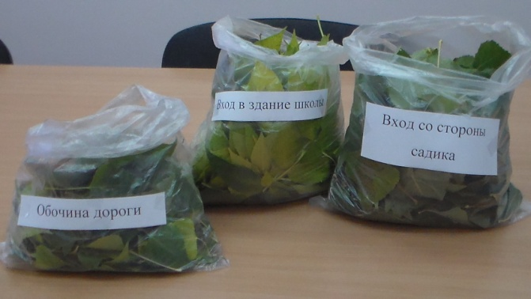
Рис.1

Затем с каждого пакета отобрали по 50 листьев и взвесили их.
Далее с поверхности каждого листа смыли пыль в проточной воде.
Высушили листья и снова взвесили.

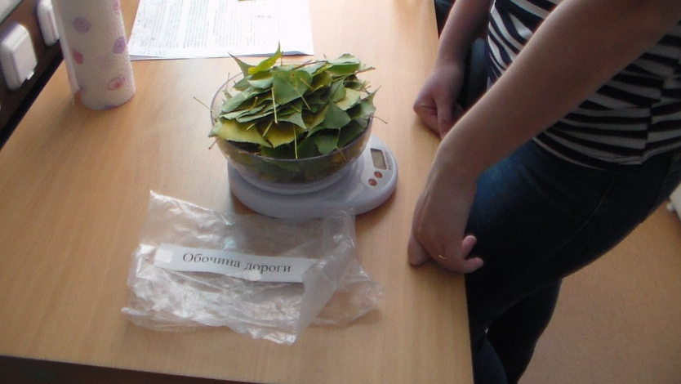

Рис.3

Полученные результаты занесли в таблицу № 3.

Таблица №3
Название контрольного участка | Общее количество листов | Масса листьев с пылью | Масса чистых листьев | Масса пыли
Обочина дороги | 50 | 130 г | 125 г | 5 г
Садик | 50 | 124 г | 121 г | 3 г
Вход в здание школы | 50 | 120 г | 118 г | 2 г

Вывод:
По данным таблицы мы видим, что содержание пыли на листовой пластинке тополя бальзамического больше всего со стороны обочины дороги, менее запыленные листья возле садика и еще меньше пыли со стороны входа в здание школы.

2.4. Определение содержания свинца в растениях
Листья, оставшиеся после предыдущего эксперимента, высушили. Затем с каждой пробы взяли равные навески листьев. Каждую навесу растерли в керамической ступке.
Для получения вытяжки во все навески добавили строго одинаковое количество спирта и воды, прокипятили, чтобы свинец перешел в раствор, охладили его и отфильтровали. (Рис.5)
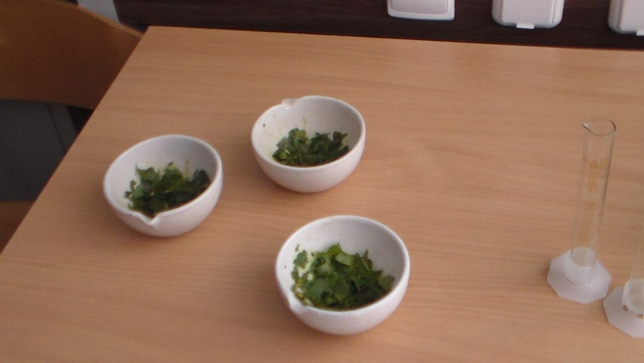

Рис.5

Далее добавили к 3 пробам сульфид натрия. В результате, в растворах выпал черный осадок разной степени концентрации, более или менее темный у разных проб растительности, в зависимости от удаленности от дороги. (Рис.6)

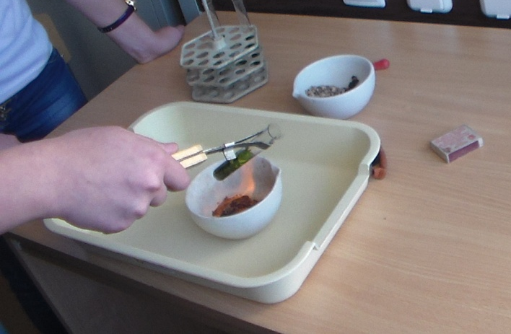

Рис.6

Выводы:
Пробы, которые были взяты около дороги наиболее загрязнены свинцом, чем те, которые находятся на расстоянии от дороги – это садик и вход в здание школы.
2.5. Определение запыленности территории школы
Для определения пылевого загрязнения разных участков территории школы мы сделали ватно-марлевые «ловушки», которые увлажнили и закрепили их на высоте 2 м от земли.
Через 1 час мы собрали их и подсчитали количество пылевых частиц, осевших на «пылевых ловушках». Результаты наших подсчётов мы занесли в таблицу №3 и отразили в диаграмме №1.

Таблица №4

№  п/п | Участок территории школы | Расстояние от дороги | Количество пылевых частиц
1. | Обочина дороги | 8 м | 52
2. | Вход в здание школы | 78 м | 43
3. | Садик | 51 м | 29

Диаграмма №1. Запыленность разных участков пришкольной территории

Вывод: По данным таблицы №3 и диаграммы №1 можно сделать следующий вывод, что наиболее загрязнённым пылью является участок – вход на территорию школы, который располагается у обочины дороги. Наименьшее количество пыли на территориях – вход в здание школы и садик.

2.6. Определение обеспеченности кислородом школьников растениями пришкольного участка
Дерево средней величины может обеспечить дыхание 3-х человек. У нас взрослых деревьев 50. Значит, они обеспечивают кислородом 150 человек.
(50 х 3 = 150). В школе 360 учащихся.
Вывод: Если учесть и все кустарники пришкольного участка - их 100 шт.,то с уверенностью можно сказать, что все обитатели школы обеспечиваются кислородом, выделенным зелеными насаждениями нашей школы.

Заключение
Таким образом, в соответствии с целями и задачами, поставленными в работе, я ознакомился с разнообразной информацией по теме исследования с помощью литературных источников. Было изучено состояние озеленения пришкольного участка и выяснено его соответствие общепринятым правилам и нормам.
В октябре 2022 года проведено исследование экологических условий территории МБОУ «СОШ №2 п. Переволоцкий». В ходе исследования были получены следующие результаты:
- расположение здания школы соответствует санитарным нормам;
- наиболее загрязнёнными пылью являются участки пришкольной территории, с меньшим количеством зелёных насаждений –вход на территорию школы;
- древесных насаждений на территории школы достаточно для удовлетворения потребности в кислороде людей, обучающихся и работающих в школе.
С целью улучшения экологического состояния и эстетического восприятия пришкольной территории рекомендуем:
- для оздоровления окружающей среды использовать декоративные виды деревьев и кустарников, обладающие защитными и сред восстановительными свойствами.
Таким образом, изучение экологической роли и экологического состояния растительности пришкольной территории позволяет создать благоустроенные места, уменьшающие отрицательные последствия антропогенной нагрузки поселка, а специальные мероприятия улучшают состояние зелёных насаждений.

Список используемой литературы

1. Голубев, И. Р. Окружающая среда и её охрана [Текст]: Кн. для учителя / И. Р. Голубев, Ю. В. Новиков. – М.: Просвещение, 1985. – 191 с.
2. Гуленкова, М. А. Летняя полевая практика по ботанике [Текст]: Учеб.пособие для студентов пед. фак. пед. ин-тов / М. А. Гуленкова. - М., «Просвещение», 1976. – 224с.
3. Красноборов, И. М. Определитель растений Кемеровской области [Текст] / И. М. Красноборов. - Новосибирск: Изд-во СО РАН, 2001. – 477с.
4. Кудрявец, Д. Б. Как вырастить цветы [Текст]: Кн. для учащихся / Д. Б. Кудрявец. - М.: Просвещение, 1993. – 176с.
5. Новиков, В. С. Школьный атлас-определитель высших растений [Текст]: Кн. для учащихся / В. С. Новиков. - М.: Просвещение, 1991. - 240с.
6. Петров, В. В. Растительный мир нашей Родины [Текст]: Кн. для учителя / В. В. Растительный мир нашей Родины. - М.: Просвещение, 1991. – 207с.
7. Реймерс, Н. Ф. Азбука природы [Текст] / Н. Ф. Реймерс. - М., «Знание», 1980 – 207с.
8. Холявко, В. С. Дендрология и основы зелёного строительства [Текст]: Учебник для сред.сел. проф.- техн. училищ / В. С. Холявко. - М.: Высш. школа, 1980. – 248 с.
9. Шипулин, А. Я. Леса Кузбасса [Текст] / А. Я. Шипулин. - Кемерово: Кемеровское книжное издательство, 1976. – 236с.

